**Отчет по самостоятельной работе №1**

**по дисциплине МДК 01.02 “Инструментальные средства разработки программного обеспечения”.**

Выполнил: студент

группы 319

Белоусов Савелий Дмитриевич

Дата 22.11.2024

**Цель работы:**

Научиться разрабатывать структуру проекта и модульную структуру на основе требований к проекту, а также визуализировать взаимосвязь модулей с помощью диаграмм.

**Основная структура задания**

1. Выбор темы:

И предложенных тем я решил выбрать “ Система управления контентом (CMS)”, а если быть точнее, “ Headless CMS”.

1. Модульная структура проекта:
   1. Модуль аутентификации и авторизации: Управление пользователями, ролями, правами доступа, логин/лог-аут, проверка прав доступа к ресурсам.
   2. Модуль управления конфигурацией: Настройки системы (языки, темы, почтовые настройки и т.д.), хранение и обработка конфигурационных данных.
   3. Модуль маршрутизации: Обработка URL-адресов, сопоставление URL с контроллерами и действиями. (Часто интегрируется с веб-фреймворком).
   4. Модуль баз данных: Абстракция доступа к базе данных, взаимодействие с ORM (Object-Relational Mapper), выполнение запросов.
   5. Модуль обработки событий (Event System): Централизованная система для обработки событий в приложении (например, создание новой записи, обновление данных).
   6. Модуль логгирования: Запись логов событий для отладки и мониторинга.
   7. Модуль кэширования: Ускорение работы приложения путем кэширования данных.
2. II. Управление контентом:
   1. Модуль управления страницами: Создание, редактирование и удаление страниц, работа с шаблонами.
   2. Модуль управления блоками (Widgets): Возможность добавления различных блоков на страницы (например, галереи, карты, формы).
   3. Модуль управления меню: Создание и редактирование навигационных меню.
   4. Модуль управления файлами (Media Manager): Загрузка, управление и организация медиа-файлов (изображения, видео, документы).
   5. Модуль управления тегами: Система тегов для организации и поиска контента.
   6. Модуль управления категориями и рубриками: Иерархическая организация контента.
   7. Модуль публикации контента: Включение/выключение публикации контента, планирование публикации.
3. III. Фронтальная часть (Frontend):
   1. Модуль тем (Themes): Управление внешним видом сайта, возможность использования различных тем.
   2. Модуль шаблонизации: Обработка и рендеринг шаблонов.
   3. IV. Административная панель (Admin Panel):
   4. Модуль управления пользователями: Управление профилями пользователей, ролями и правами доступа.
   5. Модуль управления контентом (Admin interface): Интерфейс для управления страницами, блоками, меню и другими компонентами CMS.
4. V. Расширения (Extensions):
   1. Система плагинов: Возможность расширения функциональности CMS с помощью плагинов.
   2. Система API: Предоставление API для интеграции с другими системами.
   3. Дополнительные модули (зависит от требований):
   4. Модуль SEO: Инструменты для оптимизации сайта для поисковых систем.
   5. Модуль электронной коммерции: Возможность создания интернет-магазина.
   6. Модуль многоязыковой поддержки: Поддержка нескольких языков.
   7. Модуль аналитики: Сбор и анализ данных о посещаемости сайта.
5. Диаграмма модулей:

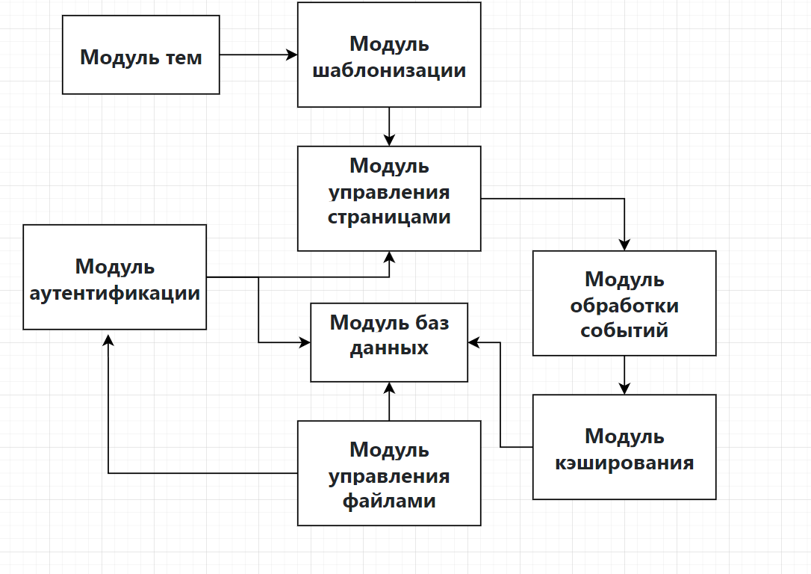

Модуль аутентификации и авторизации: Этот модуль отвечает за проверку подлинности пользователей и определение их прав доступа. Он взаимодействует со всеми другими модулями, проверяя, имеет ли пользователь право на выполнение определенного действия (например, редактирование страницы, загрузка файла). Он использует данные из базы данных (Модуль баз данных) для проверки учетных данных и прав доступа.

Модуль управления конфигурацией: Хранит все настройки CMS. Другие модули читают настройки из этого модуля, чтобы определить, как они должны работать (например, путь к папке с изображениями, используемый язык). Изменения в конфигурации часто приводят к перезагрузке или обновлению частей системы.

Модуль маршрутизации: Определяет, какой контроллер и действие должны быть вызваны при запросе определенного URL. Он взаимодействует с другими модулями, передавая им запросы и данные. Он тесно связан с веб-фреймворком.

Модуль баз данных: Предоставляет абстракцию для взаимодействия с базой данных. Все другие модули, которым нужно хранить или получать данные, взаимодействуют с этим модулем, используя определенные методы доступа. Он использует конфигурационные параметры из Модуля управления конфигурацией.

Модуль обработки событий: Позволяет подписываться на события и выполнять определенные действия, когда эти события происходят. Например, когда создается новая страница (Модуль управления страницами), может быть запущено событие, которое оповещает другие модули (например, модуль кэширования, чтобы обновить кэш).

Модуль логгирования: Записывает сообщения о событиях, ошибках и предупреждениях. Все другие модули могут использовать его для записи сообщений. Эта информация важна для отладки и мониторинга работы системы.

Модуль кэширования: Хранит часто запрашиваемые данные в кэше для ускорения работы системы. Он взаимодействует с другими модулями, кэшируя их данные и проверяя, есть ли актуальные данные в кэше перед обращением к базе данных.

II. Управление контентом:

Модуль управления страницами: Позволяет создавать, редактировать и удалять страницы сайта. Он взаимодействует с модулем баз данных для хранения и получения данных о страницах, с модулем аутентификации и авторизации для проверки прав доступа, и с модулем шаблонизации для рендеринга страниц.

Модуль управления блоками: Позволяет добавлять и управлять блоками на страницах. Взаимодействие аналогично модулю управления страницами, используя базу данных, систему авторизации и шаблонизатор.

Модуль управления меню: Позволяет создавать и редактировать навигационные меню. Использует базу данных для хранения данных о меню и взаимодействует с модулем шаблонизации для вывода меню на сайте.

Модуль управления файлами: Обеспечивает загрузку, хранение и управление медиафайлами. Взаимодействует с модулем баз данных для хранения информации о файлах и с модулем аутентификации для проверки прав доступа к файлам.

Модуль управления тегами, категориями и рубриками: Используются для организации и категоризации контента. Взаимодействуют с модулем управления страницами и модулем баз данных.

Модуль публикации контента: Управляет статусом публикации контента (опубликовано/не опубликовано). Взаимодействует с другими модулями управления контентом для определения видимости контента.

III. Фронтальная часть (Frontend):

Модуль тем: Предоставляет возможность выбора и управления темами. Взаимодействует с модулем шаблонизации для отображения контента.

Модуль шаблонизации: Предоставляет возможность создания и обработки шаблонов для отображения контента. Взаимодействует со всеми модулями, отвечающими за вывод информации на сайт.

IV. Административная панель (Admin Panel):

Модуль управления пользователями: Предоставляет интерфейс для управления пользователями и их правами доступа. Взаимодействует с модулем аутентификации и авторизации.

Модуль управления контентом (Admin interface): Предоставляет интерфейс для управления контентом (страницы, блоки, меню и т.д.). Взаимодействует со всеми модулями управления контентом.

V. Расширения (Extensions):

Система плагинов: Позволяет расширять функциональность системы. Плагины могут взаимодействовать с любыми другими модулями.

Система API: Предоставляет возможность интеграции с другими системами.

**Выводы работы:**

Разработанная модульная структура приложения для управления финансами " Headless CMS " представляет собой хорошо продуманную и эффективную архитектуру, которая обеспечивает четкое разделение функциональности на независимые модули. Это упрощает разработку, тестирование и поддержку проекта, а также делает его масштабируемым и гибким для будущих изменений и расширений.